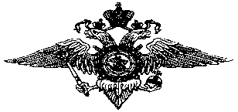
Управление Министерства внутренних дел
Российской Федерации
по городу Сургуту
(УМВД России по г. Сургуту)

ПРЕСС-СЛУЖБА

ул. Маяковского 19, г.Сургут, 628400 тел.: (3462) 76-13-51, 76-15-68; 76-15-26

ОРИЕНТИРОВКА

04.01.2017

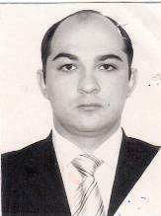

ОУР УМВД России по г. Сургуту разыскивается без вести пропавший Озов Артур Мухадинович, 08.03.1982 года рождения, уроженец Ставропольского края, который с 16 сентября 2016 года не сообщает о своем местонахождении. Последнее предположительное местонахождение г. Пыть-Ях.

Приметы: на вид 40 лет; рост 172 см.; средней полноты; кавказский тип лица; глаза карие; волосы темные короткая стрижка с теменной лысиной, размер обуви 43.

Одежда: спортивный костюм серого цвета с капюшоном, джинсы темно-синие, футболка бирюзовая, мокасины молочного цвета на шнурках.
Особые приметы: татуировки на левой лопатке, рисунок «Волна».
ВСЕМ КОМУ ЧТО-ЛИБО ИЗВЕСТНО О МЕСТОНАХОЖДЕНИИ АРТУРА ОЗОВА, ПРОСИМ СООБЩИТЬ ПО ТЕЛЕФОНАМ: 761624, 761715, 761623, 761411, 611790 ИЛИ 02.

Пресс–служба УМВД России по г. Сургуту

